КОМИТЕТ  РЕСПУБЛИКИ ТАТАРСТАН  ПО ОХРАНЕ ОБЪЕКТОВ КУЛЬТУРНОГО НАСЛЕДИЯ |  | ТАТАРСТАН РЕСПУБЛИКАСЫНЫӉ МӘДӘНИ МИРАС ОБЪЕКТЛАРЫН САКЛАУ КОМИТЕТЫ

ПРИКАЗ БОЕРЫК
№

О включении выявленного объекта культурного наследия «Дом Гусарова», нач. XX в., расположенного по адресу: Республика Татарстан, Бугульминский район, г. Бугульма, ул. Джалиля, д.21, в единый государственный реестр объектов культурного наследия (памятников истории и культуры) народов Российской Федерации в качестве объекта культурного наследия регионального значения «Дом И.В. Гусарова», нач. XX в., расположенного по адресу: Республика Татарстан, Бугульминский муниципальный район, г. Бугульма,
ул. Джалиля, д.21, утверждении границ его территории и предмета охраны

В соответствии с Федеральным законом от 25 июня 2002 года № 73-ФЗ
«Об объектах культурного наследия (памятниках истории и культуры) народов Российской Федерации», Законом Республики Татарстан от 1 апреля 2005 года
60-ЗРТ «Об объектах культурного наследия в Республике Татарстан», положительным заключением государственной историко-культурной экспертизы
от 15.11.2024 п р и к а з ы в а ю:
- Включить выявленный объект культурного наследия «Дом Гусарова»,
Нач. XX в., расположенный по адресу: Республика Татарстан, Бугульминский район,
г. Бугульма, ул. Джалиля, д.21, в единый государственный реестр объектов культурного наследия (памятников истории и культуры) народов Российской Федерации в качестве объекта культурного наследия регионального значения
«Дом И.В. Гусарова», нач. XX в. (вид объекта – памятник), расположенного по адресу: Республика Татарстан, Бугульминский муниципальный район, г. Бугульма, ул. Джалиля, д. 21.
- Утвердить границы территории объекта культурного наследия регионального значения «Дом И.В. Гусарова», нач. XX в., расположенного по адресу: Республика Татарстан, Бугульминский муниципальный район, г. Бугульма,
ул. Джалиля, д. 21, согласно приложению № 1 к настоящему приказу.
- Утвердить предмет охраны объекта культурного наследия регионального значения «Дом И.В. Гусарова», нач. XX в., расположенного по адресу: Республика Татарстан, Бугульминский муниципальный район, г. Бугульма, ул. Джалиля, д.21, согласно приложению № 2 к настоящему приказу.
- Отделу учета объектов культурного наследия и градостроительной деятельности обеспечить внесение сведений о границах территории указанного объекта культурного наследия в Единый государственный реестр недвижимости
и единый государственный реестр объектов культурного наследия (памятников истории и культуры) народов Российской Федерации.
- Контроль за исполнением настоящего приказа оставляю за собой.

Председатель И.Н. Гущин

Приложение № 1
к приказу Комитета
Республики Татарстан по охране объектов культурного наследия
от _______ №_______

Границы территории
объекта культурного наследия регионального значения «Дом И.В. Гусарова»,
нач. XX в., расположенного по адресу: Республика Татарстан,
Бугульминский муниципальный район, г. Бугульма, ул. Джалиля, д.21

Карта (схема) границ территории
объекта культурного наследия регионального значения «Дом И.В. Гусарова»,
нач. XX в., расположенного по адресу: Республика Татарстан,
Бугульминский муниципальный район, г. Бугульма, ул. Джалиля, д.21
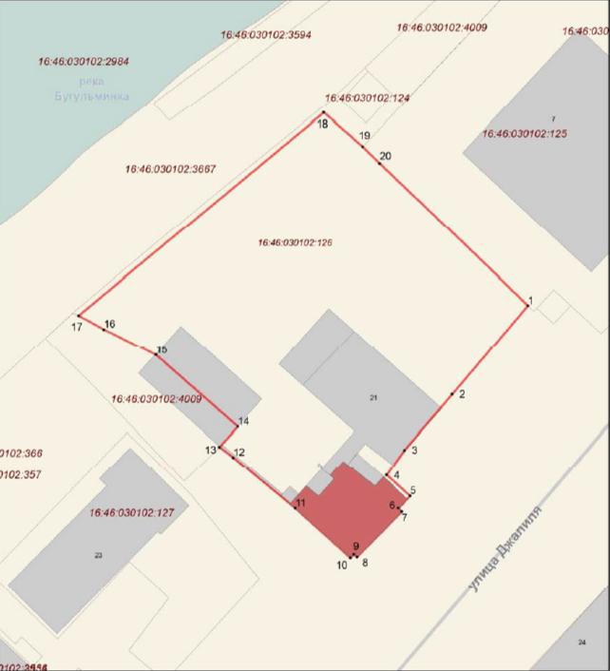
Условные обозначения:
 | - граница территории объекта культурного наследия
 | - объект культурного наследия
1 | - характерная точка границ территории объекта культурного наследия
 | - границы земельных участков по сведениям ЕГРН
16:46:030102:125 | - кадастровый номер земельного участка
Текстовое описание границ территории
объекта культурного наследия регионального значения
«Дом И.В. Гусарова», нач. XX в., расположенного по адресу: Республика Татарстан, Бугульминский муниципальный район, г. Бугульма, ул. Джалиля, д.21

Границы территории объекта культурного наследия регионального значения «Дом И.В. Гусарова», нач. XX в., расположенного по адресу: Республика Татарстан, Бугульминский муниципальный район, г. Бугульма, ул. Джалиля, д.21, проходят:

Прохождение границы |  | Описание прохождения границы
от точки | до точки | Описание прохождения границы
1 | 2 | 3
1 | 2 | от точки 1 с координатами 336659.67; 2349610.68 в юго-западном направлении протяженностью 24.96 м до точки 2
2 | 3 | от точки 2 в юго-западном направлении протяженностью 15.58 м до точки 3
3 | 4 | от точки 3 в юго-западном направлении протяженностью 6.63 м до точки 4
4 | 5 | от точки 4 в юго-восточном направлении протяженностью 6.71 м до точки 5
5 | 6 | от точки 5 в юго-западном направлении протяженностью 3.62 м до точки 6
6 | 7 | от точки 6 в юго-восточном направлении протяженностью 1.03 м до точки 7
7 | 8 | от точки 7 в юго-западном направлении протяженностью 13.59 м до точки 8
8 | 9 | от точки 8 в северо-западном направлении протяженностью 0.83 м до точки 9
9 | 10 | от точки 9 в юго-западном направлении протяженностью 1.1 м до точки 10
10 | 11 | от точки 10 в северо-западном направлении протяженностью 15.88 м до точки 11
11 | 12 | от точки 11 в северо-западном направлении протяженностью 17.14 м до точки 12
12 | 13 | от точки 12 в северо-западном направлении протяженностью 3.71 м до точки 13
13 | 14 | от точки 13 в северо-восточном направлении протяженностью 5.75 м до точки 14
14 | 15 | от точки 14 в северо-западном направлении протяженностью 23.25 м до точки 15
15 | 16 | от точки 15 в северо-западном направлении протяженностью 12.45 м до точки 16
1 | 2 | 3
16 | 17 | от точки 16 в северо-западном направлении протяженностью 6.15 м до точки 17
17 | 18 | от точки 17 в северо-восточном направлении протяженностью 67.95 м до точки 18
18 | 19 | от точки 18 в юго-восточном направлении протяженностью 10.97 м до точки 19
19 | 20 | от точки 19 в юго-восточном направлении протяженностью 5.13 м до точки 20
20 | 1 | от точки 20 в юго-восточном направлении протяженностью 43.84 м в исходную точку до точки 1

Таблица характерных точек границ территории
объекта культурного наследия регионального значения
«Дом И.В. Гусарова», нач. XX в., расположенного по адресу: Республика Татарстан, Бугульминский муниципальный район, г. Бугульма, ул. Джалиля, д.21

№ п/п | Координаты характерных точек в местной системе координат  (МСК-16)
 | X | Y
1 | 336659.67 | 2349610.68
2 | 336640.68 | 2349594.48
3 | 336628.90 | 2349584.29
4 | 336623.47 | 2349580.49
5 | 336618.98 | 2349585.47
6 | 336616.37 | 2349582.96
7 | 336615.64 | 2349583.69
8 | 336605.98 | 2349574.13
9 | 336606.54 | 2349573.52
10 | 336605.75 | 2349572.76
11 | 336616.35 | 2349560.93
12 | 336627.28 | 2349547.73
13 | 336629.54 | 2349544.79
14 | 336633.77 | 2349548.69
15 | 336649.07 | 2349531.19
16 | 336654.62 | 2349520.05
17 | 336657.54 | 2349514.64
18 | 336700.77 | 2349567.07
19 | 336693.54 | 2349575.32
20 | 336689.99 | 2349579.02
1 | 336659.67 | 2349610.68

Приложение № 2
к приказу Комитета
Республики Татарстан по охране объектов культурного наследия
от _______ №_______

Предмет охраны*
объекта культурного наследия регионального значения «Дом И.В. Гусарова»,
нач. XX в., расположенного по адресу: Республика Татарстан, Бугульминский муниципальный район, г. Бугульма, ул. Джалиля, д.21

1. Местоположение и градостроительные характеристики здания, участвующего в формировании фронта застройки улицы Мусы Джалиля, его роль
в композиционно-планировочной структуре домовладения, квартала и в окружающей застройке, видовые раскрытия главного фасада при движении по ул. М.Джалиля.
2. Объёмно-пространственная композиция двухэтажного неправильной конфигурации в плане кирпичного здания с подвалом, в том числе его габариты, высотные отметки по венчающим карнизам.
3. Конфигурация, геометрия, габариты и конструктивное решение вальмовой крыши сложной конфигурации, ее высотные отметки; кровельное покрытие – металлическая фальцевая кровля.
4. Композиционное решение и архитектурно-художественное оформление фасадов, в том числе местоположение, форма, размер, художественное оформление:
ассиметричная композиция главного фасада в шесть оконных осей; двух ризалитов по краям фасада (левый ризалит завершен криволинейной аттиковой стенкой с заложенным проемом люкарны с кованой модерновой решеткой и двумя крупными сужающимися ступенчатыми кронштейнами, фланкирующими квадратное окно второго этажа; правый ризалит завершен высоким щипцом сложной конфигурации с трапециевидным раскрепованным фронтоном с нишей заложенной люкарны, в который вписан криволинейный белокаменный элемент, расширяющиеся концы которого доходят до окна на первом этаже), дверного проема, оконных проемов, простенки ризалитов между которыми декорированы пилястрами, завершенными криволинейными капителями со свисающими на высоту окон второго этажа белокаменными «шнурами с кистями на концах», модерновых карнизов
и белокаменных криволинейных элементов, подоконных плоскостей окон второго этажа украшенных нишами с рельефным линейным декором.
5. Пространственно-планировочная структура интерьеров в пределах капитальных стен и перекрытий, местоположение лестниц.
6. Конструкция и материал стен, перекрытий (в т.ч. сводов Монье в подвальных помещениях), цокольного этажа, освещаемого тремя окнами, выходящими
на уличный фасад, распложенными в глубоких огороженных приямках (кирпич, белый камень в декоре ризалитов и междуоконных простенок), архитектурно-конструктивное решение исторических лестниц.
7. Материал и характер отделки фасадных поверхностей (неоштукатуренная кирпичная кладка, белый камень).
8. Колористическое решение фасадов (белый камень, кирпич).
9. Местоположение крылец.
10. Архитектурно-художественное оформление интерьеров, включая ограждения и перила, потолочные тяги времен постройки здания.
11. Пропорции, геометрия и расстекловка столярных заполнений дверных
и оконных проемов времен постройки здания.
12. Местоположение, пропорции, геометрия печных конструкций времен постройки здания.
13. Местоположение, пропорции, геометрия исторического контрфорса.

*Предмет охраны может быть изменен в процессе комплексных научных исследований
и проведения реставрационных работ.
Таблица предмета охраны
объекта культурного наследия регионального значения
«Дом И.В. Гусарова», нач. XX в., расположенного по адресу: Республика Татарстан, Бугульминский муниципальный район, г. Бугульма, ул. Джалиля, д.21

№ | Предмет охраны | Фотофиксация основных элементов/графические материалы
1. |  | 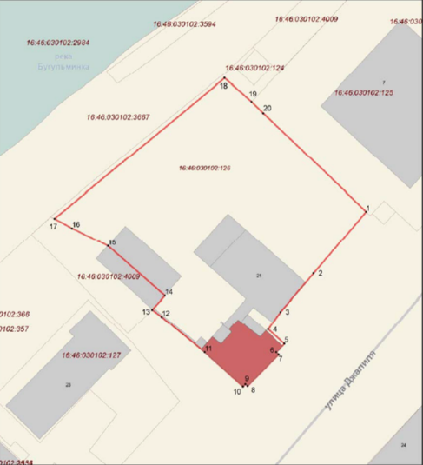  Рис. 1. Местоположение объекта
  Местоположение и градостроительные характеристики здания, участвующего в формировании фронта застройки улицы Мусы Джалиля, его роль в композиционно-планировочной структуре домовладения, квартала и в окружающей застройке, видовые раскрытия главного фасада при движении по ул. М.Джалиля
2. | Объёмно-пространственная композиция двухэтажного неправильной конфигурации в плане кирпичного здания с подвалом, в том числе его габариты, высотные отметки по венчающим карнизам | 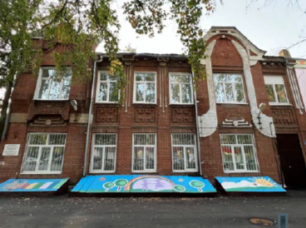  Рис. 2. Вид в северо-западном направлении на уличный фасад дома
3. | Конфигурация, геометрия, габариты и конструктивное решение вальмовой крыши сложной конфигурации, ее высотные отметки; кровельное покрытие – металлическая фальцевая кровля | 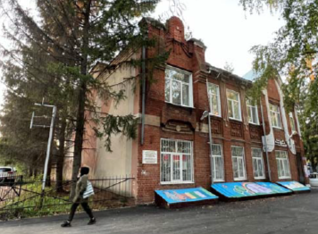  Рис. 3. Вид в северном направлении на уличный фасад здания
4. | Композиционное решение и архитектурно-художественное оформление фасадов, в том числе местоположение, форма, размер, художественное оформление:  ассиметричная композиция главного фасада в шесть оконных осей; двух ризалитов по краям фасада (левый ризалит завершен криволинейной аттиковой стенкой с заложенным проемом люкарны с кованой модерновой решеткой и двумя крупными сужающимися ступенчатыми кронштейнами, фланкирующими квадратное окно второго этажа; правый ризалит завершен высоким щипцом сложной конфигурации с трапециевидным раскрепованным фронтоном с нишей заложенной люкарны, в который вписан криволинейный белокаменный элемент, расширяющиеся концы которого доходят до окна на первом этаже), дверного проема, оконных проемов, простенки ризалитов между которыми декорированы пилястрами, завершенными криволинейными капителями со свисающими на высоту окон второго этажа белокаменными «шнурами с кистями на концах», модерновых карнизов и белокаменных криволинейных элементов, подоконных плоскостей окон второго этажа украшенных нишами с рельефным линейным декором | 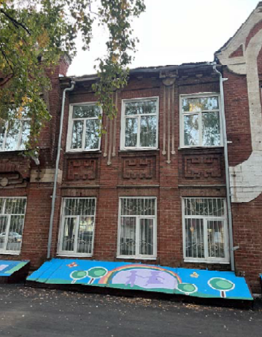  Рис. 4. Вид в северо-западном направлении на  центральную часть главного фасада и приямки  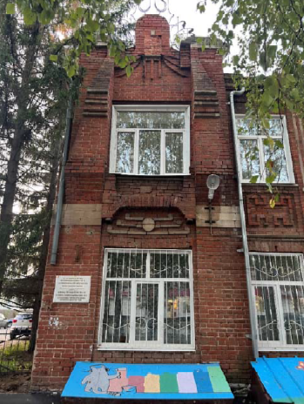  Рис. 5. Вид в северо-западном направлении на элементы декора левого ризалита уличного фасада  Рис.6. Вид в северо-восточном направлении на оформление аттика левого ризалита здания
5. | Пространственно-планировочная структура интерьеров в пределах капитальных стен и перекрытий, местоположение лестниц | 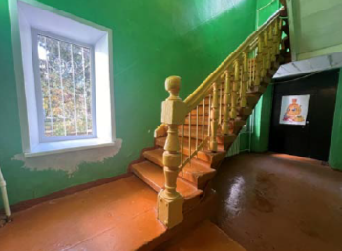  Рис. 7. Главная лестница здания с историческим ограждением
6. |  | 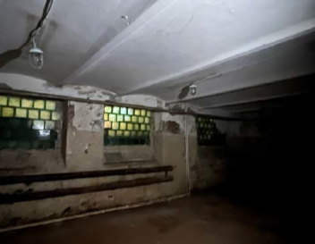  Рис. 8. Перекрытия подвала – своды Монье
  Конструкция и материал стен, перекрытий (в т.ч. сводов Монье в подвальных помещениях), цокольного этажа, освещаемого тремя окнами, выходящими на уличный фасад, распложенными в глубоких огороженных приямках (кирпич, белый камень в декоре ризалитов и междуоконных простенок), архитектурно-конструктивное
  решение исторических лестниц;
7. | Материал и характер отделки фасадных поверхностей (неоштукатуренная кирпичная кладка, белый камень) | 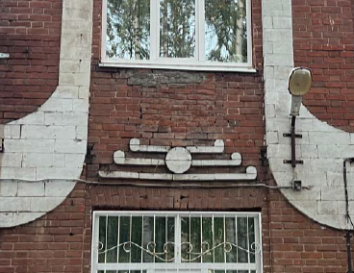  Рис. 9. Элементы декора правого ризалита фасада
8. | Колористическое решение фасадов (белый камень, кирпич) | 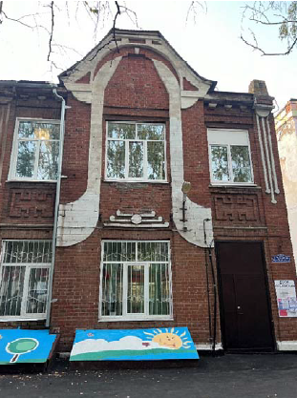  Рис. 10. Вид на правый ризалит фасада и главный вход в здание
9. | Местоположение крылец | Рис. 11. Вид в западном направлении на уличный и боковой фасад здания
10. | Архитектурно-художественное оформление интерьеров, включая ограждения и перила, потолочные тяги времен постройки здания | 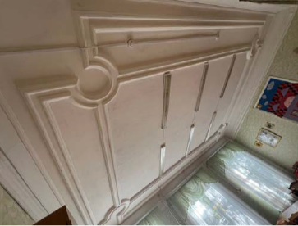  Рис. 12. Потолочные тяги
11. | Пропорции, геометрия и расстекловка столярных заполнений дверных и оконных проемов времен постройки здания | 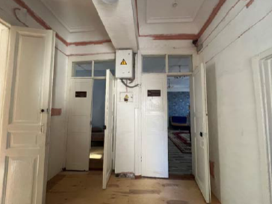  Рис. 13. Интерьеры помещений первого этажа
12. | Местоположение, пропорции, геометрия печных конструкций времен постройки здания | Рис. 14. Интерьеры помещений первого этажа. Вид на конструкцию домовой печи
13. | Местоположение, пропорции, геометрия исторического контрфорса | Рис. 15. Вид в юго-западном направлении на исторический контрфорс

